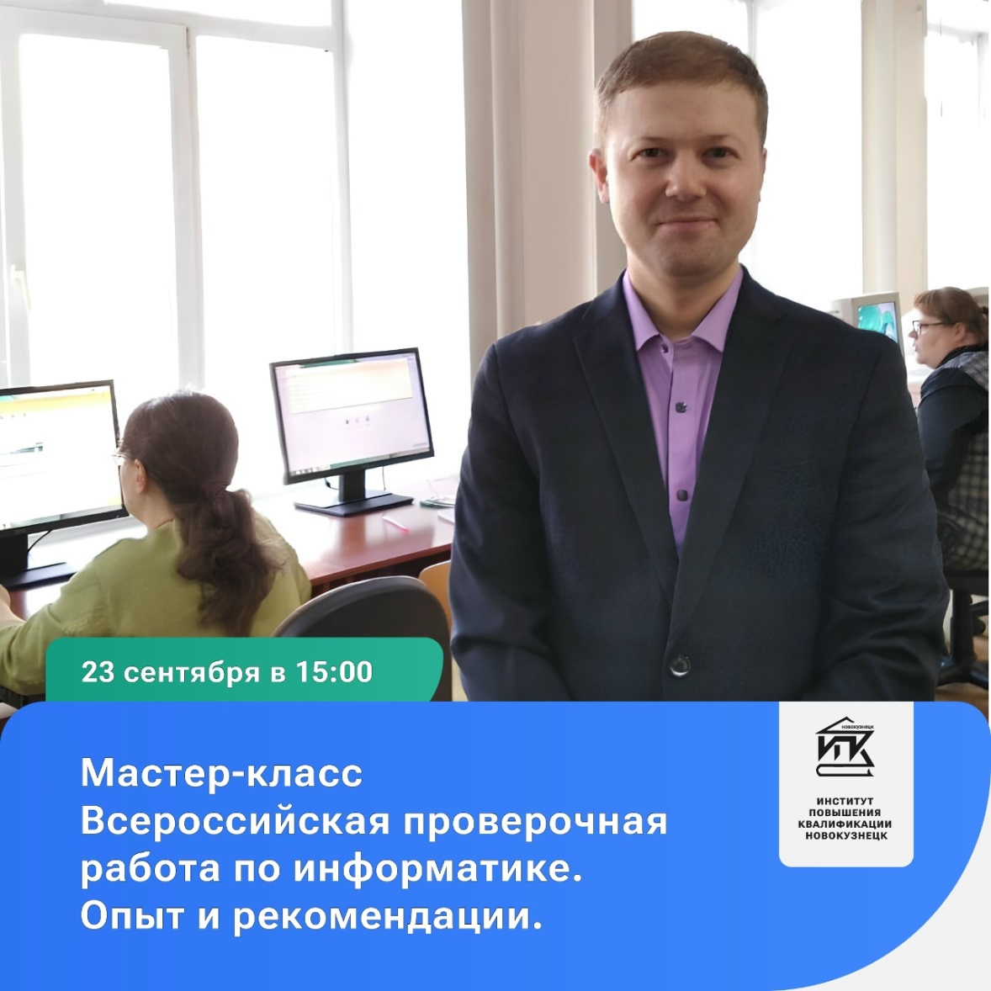
Устали от неопределённости при подготовке к ВПР?

Приглашаем вас решить эту проблему на уникальном мастер-классе по подготовке к Всероссийской проверочной работе (ВПР) по информатике!

Что вас беспокоит:
• Нестабильные результаты учеников на проверочных работах
• Сложность в выявлении проблемных зон в знаниях учащихся
• Отсутствие системного подхода к подготовке
• Нехватка времени на качественную подготовку
• Страх перед типичными ошибками в заданиях

Мы знаем, как помочь! На мастер-классе вы получите:
• Практические рекомендации по эффективной подготовке учащихся
• Детальный разбор организационных моментов
• Анализ типичных ошибок и способы их предотвращения
• Методику оценки результатов проверочных работ

Ведущий мастер-класса:
Александр Игоревич Нелюбин — опытный педагог информатики МБОУ «СОШ № 14», руководитель РПМО учителей информатики Новоильинского района.

Ключевые темы:
• Формирование важнейших навыков и умений у учащихся
• Организация эффективного учебного процесса
• Преодоление сложностей при выполнении работ
• Анализ и интерпретация результатов

